2018年伊嘉儿数学秋季苏教版三年级入学测试卷答案
- 填空（每空1分，共20分）
1. 根据角的大小可以把角分为（锐角）、（直角）、（钝角）。
2. 300厘米=（3000）毫米 46厘米+54厘米=（10）分米
1时15分=（75）分 100分=（1）时（40）分
3. 最高位是百位的数是（三）位数，一个四位数，它的最高位是（千）位。
4. 45里面最多有（5）个8。
5. 4个百和7个十组成的数是（470）。
6. 4005读作： 四千零五 一千三百零五写作： 1305
7. 在□÷△=☆……2，△最小应该是（3）。
8. 一列数按2，4，6，8，2，4，6，8，2，4……的顺序排列，问第30个数是（4）。
9. 在（ ）里填上“时”“分”或“秒”
卡尔刷一次牙大约用3（分） 米德跑50米用了9（秒）
10. 早晨，米德面向太阳站立。前面是东，后面是（西）；左面是北，右面是（南）。
- 判断题（5分）
1. 卡尔身高136毫米。 （×）
2. 阿派五年后13岁，五年前他只有8岁。 （×）
3. 千米、米、分米、厘米、毫米之间的进率都是10。 （×）
4. 分针走一圈是一分钟。 （×）
5. 28个同学要坐限乘5人的船过河，只要租5条船就可以一次过河。 （×）
三、选择题（共4分）
1. □△△○○☆□△△○○☆□△△○……第45个图形是（B）。
A、□ B、△ C、○ D、☆
2. 400米长的跑道，跑（C）是2千米。
A、3圈 B、4圈 C、5圈 D、6圈
3. 中间只写一个“0”的数是（B）。
- 六千零三 B、六千一百零三 C、六千一百三十 D、六千三百
4. 5千米-100米○4000米（A）。
A、＞ B、＜ C、＝
四、计算。（共30分）
1. 口算（每题1分，共10分）
220+80=300 537-27=510 80-27=53 81+19=100 432-32=400
6×3=18 0×81=0 7+593=600 35÷7=5 36÷6=6
2. 竖式计算（带※验算，验算每题4分，其他每道3分）
264+653=917 ※756＋369＝1125 33÷6=5……3
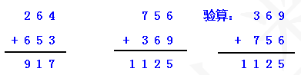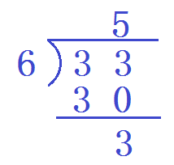
620－333=287 ※897-437=460 455-290=165
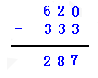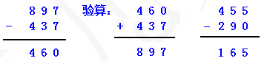
- 操作题。（第一小题5分，第二小题6分，共11分）
1. 看图填空。
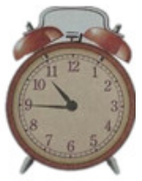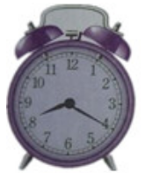
（ 10 ）时（ 45 ）分 （ 8 ）时（ 20 ）分
2. 添一条线，增加两个直角。
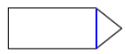 （答案不唯一）

六、解决问题。（每小题5分，共30分）
1. 米德去超市买苹果，已知苹果每斤4元，米德只带了35元，他最多能买几斤苹果？还剩多少钱？
35÷4=8（斤）……3（元）
答：最多能买8斤苹果，还剩3元。
2. 阿派看一本共94页的连环画，已经看了38页，剩下的要在一星期内看完，他平均每天看多少页？
94-38=56（页）
56÷7=8（页）
答：平均每天看8页。
3.
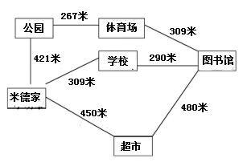
421＋267＋309=997（米）
309＋290=599（米）
450＋480=930（米）
答：米德先从家到学校再从学校到图书馆走最近。
米德从家到图书馆，怎么走最近？
4. 粉笔盒里原来有白粉笔30根，粗心的阿派不小心把粉笔盒掉地上了，捡起粉笔发现只有22根粉笔没有断，剩下的粉笔都断成了两截，问这时候有粉笔多少根？
（30-22）×2=16（根）
16＋22=38（根）
答：这时候有粉笔38根。
5. 三（1）班有32人，三（2）班有40人，做游戏每8人一组，可以分成几组？
（32＋40）÷8=9（组）
答：可以分成9组。
6. 在李叔叔、王叔叔、张叔叔三个人中，有一位是老师，有一位是医生，有一位是职员，现在知道：（1）张叔叔比职员的年龄大；（2）李叔叔和医生不同岁；（3）医生比王叔叔的年龄小。请你想一想：谁是老师，谁是医生，谁是职员？
根据（2）（3）可知，李叔叔和王叔叔都不是医生，那么张叔叔是医生；根据（1）（3）可知，年龄大小：王叔叔＞医生（张叔叔）＞职员，所以职员就是李叔叔；根据上述推断就可知王叔叔是老师。
答：王叔叔是老师，张叔叔是医生，李叔叔是职员。

